POWIATOWY URZĄD PRACY
47 – 200 Kędzierzyn – Koźle, ul. Anny 11
tel./fax 077/ 4827041 e-mail: opke@praca.gov.pl

Informacja o sytuacji
na rynku pracy wg stanu
na dzień 31 stycznia 2015r.

Powiat Kędzierzyńsko-Kozielski

Kędzierzyn-Koźle 20.02.2015r.

1.Stopa i poziom bezrobocia.

Stopa bezrobocia w powiecie kędzierzyńsko-kozielskim w styczniu 2015r. wynosiła 12,8 % i była wyższa w ujęciu miesięcznym o 0,4% oraz niższa w ujęciu rocznym o 2,7 %.

Tabela nr 1a - Stopa bezrobocia w kraju , w województwie oraz w powiecie .

Stopa bezrobocia w % | styczeń  2014 | grudzień  2014 | styczeń  2015 | Przyrost/spadek XII 2013-XII 2014 | Przyrost/spadek XI 2014-XII 2014
Kraj | 14,0 | 11,5 | 12,0* | -2,0 | 0,5
Województwo | 15,2 | 11,9 | 12,5* | -2,7 | 0,6
Powiat Kędzierzyn-Koźle | 15,5 | 12,4 | 12,8 | -2,7 | 0,4
*szacunek bez korekty GUS
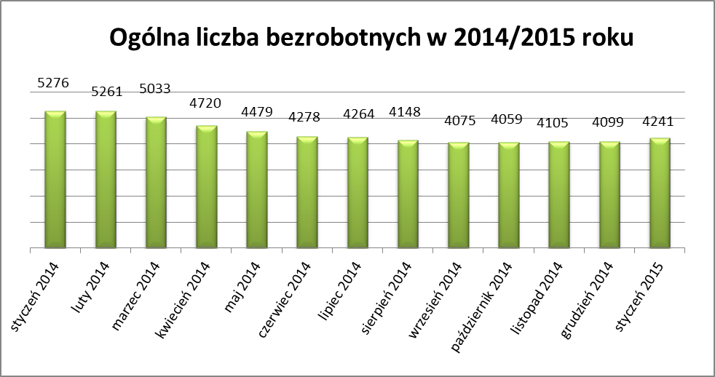
Liczba bezrobotnych zarejestrowanych w Powiatowym Urzędzie Pracy w Kędzierzynie-Koźlu w dniu 31 stycznia 2015r. wynosiła 4241 osób i była wyższa w ujęciu miesięcznym o 142 osoby oraz niższa w ujęciu rocznym o 1035 osób.

W miesiącu styczniu 2015r. odnotowano wzrost osób bezrobotnych we wszystkich gminach powiatu kędzierzyńsko-kozielskiego w ujęciu miesięcznym oraz spadek osób bezrobotnych w ujęciu rocznym.

Tabela nr 1b - Bezrobocie na lokalnym rynku pracy z podziałem na gminy.

Miasto/Gmina | Styczeń 2014 |  | Grudzień 2014 |  | Styczeń 2015 |  | Przyrost/spadek I 2014 –I 2015 |  | Przyrost/spadek XII 2014 -I 2015
Miasto/Gmina | Ogółem | Kobiety | Ogółem | Kobiety | Ogółem | Kobiety | Ogółem | Kobiety | Ogółem | Kobiety
Ogółem | 5276 | 2788 | 4099 | 2214 | 4241 | 2270 | -1035 | -518 | 142 | 56
Kędzierzyn-Koźle | 3754 | 1924 | 2838 | 1508 | 2923 | 1550 | -831 | -374 | 85 | 42
Bierawa | 361 | 215 | 279 | 163 | 289 | 165 | -72 | -50 | 10 | 2
Cisek | 207 | 112 | 179 | 99 | 196 | 107 | -11 | -5 | 17 | 8
Pawłowiczki | 361 | 194 | 323 | 177 | 327 | 176 | -34 | -18 | 4 | -1
Polska Cerekiew | 252 | 145 | 187 | 100 | 201 | 108 | -51 | -37 | 14 | 8
Reńska Wieś | 341 | 198 | 293 | 167 | 305 | 164 | -36 | -34 | 12 | -3

2.Struktura bezrobotnych.

W styczniu 2015r. w ujęciu miesięcznym odnotowano spadek osób bezrobotnych będących
w szczególnej sytuacji na rynku pracy tylko w dwóch kategoriach:
- do 25 roku życia
- niepełnosprawni

W ujęciu rocznym spadek osób bezrobotnych odnotowano we wszystkich kategoriach .

T Tabela nr 2a - Zmiany zachodzące na lokalnym rynku pracy w wybranych kategoriach bezrobotnych.

Wybrane kategorie bezrobotnych | Styczeń 2014 |  | Grudzień 2014 |  | Styczeń 2015 |  | Przyrost/spadek I 2014 - I 2015 |  | Przyrost/spadek XII 2014 – I 2015
Wybrane kategorie bezrobotnych | Ogółem | Kobiety | Ogółem | Kobiety | Ogółem | Kobiety | Ogółem | Kobiety | Ogółem | Kobiety
Stan bezrobotnych na koniec m-ca | 5276 | 2788 | 4099 | 2214 | 4241 | 2270 | -1035 | -518 | 142 | 56
z prawem do zasiłku | 545 | 260 | 388 | 205 | 427 | 228 | -118 | -32 | 39 | 23
zwolnione z przyczyn dot. zakładu pracy | 216 | 134 | 212 | 125 | 235 | 144 | 19 | 10 | 23 | 19
Zamieszkali na wsi | 1522 | 864 | 1261 | 706 | 1318 | 720 | -204 | -144 | 57 | 14
Bez kwalifikacji | 2075 | 1113 | 1555 | 858 | 1575 | 877 | -500 | -236 | 20 | 19
Bez doświadczenia zawodowego | 1254 | 730 | 946 | 569 | 962 | 584 | -292 | -146 | 16 | 15
Osoby będące w szczególnej sytuacji na rynku pracy
Do 30 roku życia | x | x | x | x | 1213 | 751 | x | x | x | x
Do 25 roku życia | 926 | 518 | 629 | 381 | 617 | 377 | -309 | -141 | -12 | -4
Długotrwale bezrobotne | 2833 | 1638 | 2410 | 1377 | 2484 | 1399 | -349 | -239 | 74 | 22
Powyżej 50 roku życia | 1498 | 581 | 1308 | 521 | 1341 | 528 | -157 | -53 | 33 | 7
Korzystające ze świadczeń z pomocy społecznej | x | x | x | x | 9 | 6 | x | x | x | x
Posiadające co najmniej jedno dziecko do 6 roku życia | x | x | x | x | 680 | 556 | x | x | x | x
Posiadające co najmniej jedno dziecko niepełnosprawne do 18 roku życia | x | x | x | x | 0 | 0 | x | x | x | x
Niepełnosprawni | 367 | 191 | 323 | 154 | 318 | 149 | -49 | -42 | -5 | -5

3.Ruch bezrobotnych .

W styczniu 2015r w stosunku do miesiąca poprzedniego nastąpił wzrost rejestracji (o 176 osób )
oraz wzrost liczby wyłączeń z ewidencji (o 28 osób) .
Wskaźnik płynności rynku pracy , liczony jako stosunek liczby bezrobotnych podejmujących pracę
do liczby nowo zarejestrowanych w styczniu 2015r. wyniósł 40,0 % gdy w grudniu 2014r.
65,1 %.

Tabela nr 3a – Napływ i odpływ bezrobotnych.

Napływ i odpływ bezrobotnych w 2015r. | Grudzień 2014 | Styczeń 2015 | Przyrost/spadek | Narastająco w 2015r.
NAPŁYW (rejestracje)

Ogółem | 392 | 568 | 176 | 568
Kobiety | 159 | 298 | 139 | 298
ODPŁYW (wyłączenia)

Ogółem | 398 | 426 | 28 | 426
Kobiety | 191 | 242 | 51 | 242
w tym podjęcia pracy | 255 | 227 | -28 | 227

W styczniu 2015r najwięcej osób zarejestrowało się z następujących branż :
- Handel hurtowy i detaliczny, naprawy pojazdów samochodowych włączając motocykle – 90 osób
- Przetwórstwo przemysłowe – 72 osoby
- Budownictwo – 54 osoby

W dwunastu branżach liczba osób rejestrujących jest większa niż w poprzednim miesiącu ,natomiast
w pięciu branżach mniejsza. Największy wzrost rejestrujących się bezrobotnych odnotowano
w branży Handel hurtowy i detaliczny, naprawy pojazdów samochodowych włączając motocykle.

Tabela nr 3b – Bezrobotni rejestrujący się wg rodzaju działalności ostatniego miejsca pracy ( dane szacunkowe )

Sekcja PKD | Bezrobotni rejestrujący się  w grudniu 2014r. | Bezrobotni rejestrujący się  w styczniu 2015r. | Przyrost/spadek
Handel hurtowy i detaliczny, naprawy pojazdów samochodowych włączając motocykle | 63 | 90 | 27
Przetwórstwo przemysłowe | 70 | 72 | 2
Budownictwo | 50 | 54 | 4
Administracja publiczna i obrona narodowa; obowiązkowe zabezpieczenia społeczne | 18 | 34 | 16
Działalność w zakresie usług administrowania i działalność wspierająca | 32 | 30 | -2
Pozostała działalność usługowa | 20 | 28 | 8
Działalność związana z zakwaterowaniem i usługami gastronomicznymi | 16 | 16 | 0
Opieka zdrowia i pomoc społeczna | 7 | 14 | 7
Transport i gospodarka magazynowa | 15 | 14 | -1
Działalność profesjonalna, naukowa i techniczna | 8 | 13 | 5
Edukacja | 16 | 12 | -4
Działalność związana z obsługą rynku nieruchomości | 1 | 9 | 8
Informacja i komunikacja | 2 | 6 | 4
Rolnictwo, leśnictwo, łowiectwo i rybactwo | 5 | 5 | 0
Dostawa wody i gospodarowanie ściekami i odpadami  oraz działalność związana z rekultywacją | 5 | 4 | -1
Działalność finansowa i ubezpieczeniowa | 3 | 4 | 1
Działalność związana z kulturą , rozrywką i rekreacją | 4 | 3 | -1
Wytwarzanie i zaopatrywanie w energię elektryczną, gaz, parę wodną, gorącą wodę i powietrze do układów klimatyzacyjnych | 1 | 3 | 2
Górnictwo i wydobywanie | 1 | 2 | 1
Gospodarstwo domowe pracowników zatrudniające; gospodarstwa domowe produkujące wyroby i świadczące usługi na własne potrzeby | 0 | 0 | 0
Organizacje i zespoły eksterytorialne | 0 | 0 | 0

Branże , w których liczba rejestrujących się bezrobotnych | Styczeń 2015r
rośnie | 12
bez zmian | 4
spada | 5

Najwięcej osób zarejestrowanych w miesiącu styczniu 2015r. to osoby nie posiadające żadnego zawodu oraz specjalności (60 osób ) oraz sprzedawcy (64 osób) .

Tabela nr 3c – Bezrobotni rejestrujący się wg zawodu i specjalności (dane szacunkowe)

Zawody i specjalności |  | Liczba osób rejestrujących się w styczniu 2015 r.
Nazwa | Kod | Liczba osób rejestrujących się w styczniu 2015 r.
Sprzedawca | 522301 | 64
Murarz | 711202 | 17
Kucharz | 512001 | 17
Pomocniczy robotnik budowlany | 931301 | 17
Robotnik gospodarczy | 515303 | 17
Ślusarz | 722204 | 15
.

4.Oferty pracy .

W styczniu 2015r. do Powiatowego Urzędu Pracy w Kędzierzynie-Koźlu zgłoszono 210 ofert pracy , więcej w ujęciu miesięcznym o 6 ofert pracy oraz mniej w ujęciu rocznym o 44 oferty pracy .

Zgłoszone oferty pracy dotyczyły między innymi:
- 90 – miejsc pracy subsydiowanej, tj. 42,9% wszystkich ofert
- 120 – miejsc pracy niesubsydiowanej, tj. 57,1% wszystkich ofert

Oferty pracy pochodziły z następujących sektorów:
- 179 - z sektora niepublicznego, tj. 85,2% wszystkich ofert
- 31 - z sektora publicznego, tj. 14,8% wszystkich ofert

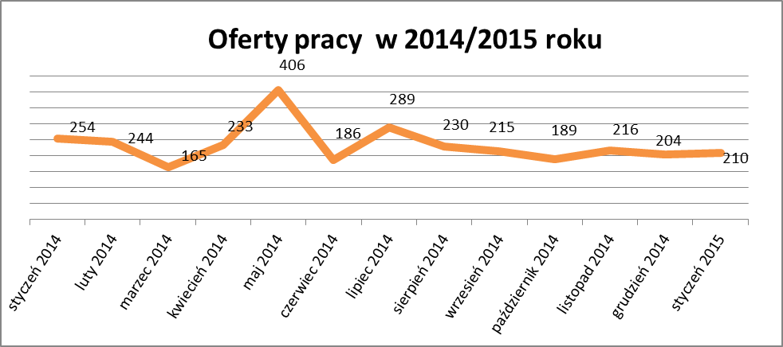

W styczniu 2015r. najwięcej ofert pracy zgłoszono następujących branżach:
- Przetwórstwo przemysłowe
- Działalność profesjonalna, naukowa i techniczna
- Transport i gospodarka magazynowa

Tabela nr 4 – Oferty pracy

Sekcja PKD | Oferty pracy  w styczniu 2015  (ilość stanowisk) | Oferty pracy  narastająco  bez miejsc aktywizacji zawodowej  w 2015r.
Przetwórstwo przemysłowe | 46 | 46
Działalność profesjonalna, naukowa i techniczna | 25 | 25
Transport i gospodarka magazynowa | 15 | 15
Handel hurtowy i detaliczny, naprawy pojazdów samochodowych włączając motocykle | 14 | 14
Budownictwo | 7 | 7
Działalność związana z zakwaterowaniem i usługami gastronomicznymi | 7 | 7
Działalność związana z kulturą , rozrywką i rekreacją | 4 | 4
Pozostała działalność usługowa | 2 | 2
Edukacja | 2 | 2
Rolnictwo, leśnictwo, łowiectwo i rybactwo | 1 | 1
Opieka zdrowia i pomoc społeczna | 1 | 1
Informacja i komunikacja | - | -
Działalność związana z obsługą rynku nieruchomości | - | -
Działalność finansowa i ubezpieczeniowa | - | -
Administracja publiczna i obrona narodowa; obowiązkowe zabezpieczenia społeczne | - | -
Dostawa wody i gospodarowanie ściekami i odpadami  oraz działalność związana z rekultywacją | - | -
Górnictwo i wydobywanie | - | -
Działalność w zakresie usług administrowania i działalność wspierająca | - | -
Wytwarzanie i zaopatrywanie w energię elektryczną, gaz, parę wodną, gorącą wodę i powietrze do układów klimatyzacyjnych | - | -
Gospodarstwo domowe pracowników zatrudniające; gospodarstwa domowe produkujące wyroby i świadczące usługi na własne potrzeby | - | -
Organizacje i zespoły eksterytorialne | - | -

